附件3

强强北京国际酒店路线图
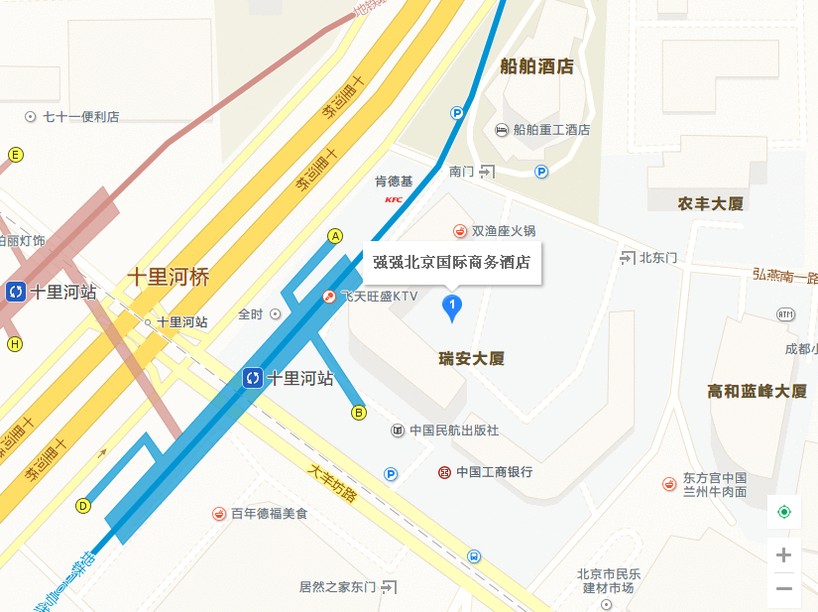
1.乘坐地铁10号线至十里河A口出。
2.乘坐公交特8内、976、300快内、运通107路至十里河桥北下车。

